Smlouva o poskytování služeb účetní kanceláře

Tato smlouva byla uzavřena níže uvedeného dne, měsíce a roku mezi těmito smluvními stranami

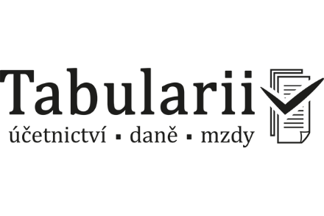
Firma: Tabularii spol. s r.o.
IČ: 04089430
Sídlo: č. p. 166, 664 02 Ochoz u Brna
Za kterou jedná: Ing. Petr Hejlek
Telefon: 777 792 831
E-mail: petr.hejlek@tabularii.cz

(dále jako „Zhotovitel“)

a

Jméno: Základní škola Brno, Hroznová 1, příspěvková organizace
Brno - Pisárky, Hroznová 65/1, PSČ 603 00
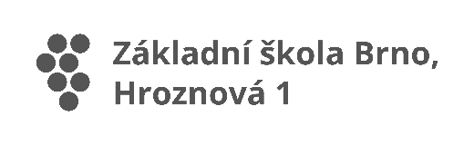
IČO: 48512672
Místo podnikání: Hroznová 65/1, PSČ 603 00
Za kterou jedná: Mgr. Luděk Balcařík, ředitel školy
Telefon: 543 211 912/kl. 21
E-mail: vedeni@zshroznova.cz

(dále jako „Objednatel“)

Zhotovitel a Objednatel dále též společně jako „Smluvní strany“ a každý jednotlivě jako „Smluvní strana“)

Předmět smlouvy
Zhotovitel se zavazuje pro objednatele za podmínek uvedených v této smlouvě:
  - zpracovávat mzdovou agendu na základě dodaných podkladů objednatele (zahrnuje zpracování mezd zaměstnanců, přihlášky, odhlášky, zpracování ELDP, zpracování ročních výkazů vyúčtování zálohové a srážkové daně, zpracování výstupních dokumentů, roční zúčtování daně, statistiky),
  - poskytovat odborné ekonomické a účetní konzultace přímo související se zpracovávanými agendami objednatele.
Objednatel se zavazuje platit zhotoviteli za činnosti uvedené v čl. I. této smlouvy odměnu, a to za podmínek dále uvedených v této smlouvě.

Obsahová náplň a povinnosti zhotovitele
  - Poskytovat průběžné informace především v případech změn v oblasti daňových zákonů, v oblasti norem sociálního a zdravotního pojištění, správy daní a poplatků, vybraných pasáží obchodního zákoníku, občanského zákoníku, zákoníku práce a mezd.
  - Zpracovat mzdy v termínu 5 pracovních dnů od předání podkladů objednatelem.

Povinnosti objednatele
  - Předávat podklady běžného měsíce nejpozději do 3. dne následujícího měsíce. Podklady jsou předávány v elektronické podobě, případně po vzájemné domluvě v písemné podobě.

Odpovědnost zhotovitele
  - Zhotovitel odpovídá objednateli za škodu, která mu v souvislosti s výkonem předmětu smlouvy vznikla, pokud ji způsobil zhotovitel, jeho zástupce nebo pracovník. Za škodu se považuje pokuta podle § 37, penále podle § 63 a zvýšení daně podle § 68 zákona č. 337/1992 Sb., o správě daní a poplatků, ve znění pozdějších předpisů.
  - Objednatel je oprávněn kontrolovat prováděné služby. Jestliže jsou služby prováděny v rozporu s platnými normami či dodavatel provádí práce v rozporu se svými povinnostmi, je objednatel oprávněn odstoupit od smlouvy, jestliže dodavatel v přiměřené lhůtě mu zjištěné závady neodstranil.
  - Zhotovitel odpovídá za mlčenlivost o zjištěných skutečnostech a to za svoji osobu i za své pracovníky.

Cenové ujednání
  - Odměna zhotovitele za předmět smlouvy činí 210,- Kč za zpracování mezd za jednoho zaměstnance za každý měsíc, 300,- Kč za přihlášení a 300,- Kč za odhlášení zaměstnance na MSSZ a příslušné zdravotní pojišťovně.
  - V celkové výši odměny není zahrnuto: zpracování exekučního příkazu, zastupování při kontrolách, další služby objednané nad rámec smlouvy o poskytování služeb.
  - Sjednaná odměna včetně příslušných náhrad výdajů nezahrnutých do paušálu bude uhrazena na základě faktury zaslané dodavatelem s termínem splatnosti do 14 dnů ode dne doručení.
  - Při nedodržení plateb dle článku 5.3 sjednávají strany smluvní pokutu k tíži objednavatele ve výši 0,05 % denně z výše platby, se kterou je objednatel v prodlení.

Další dohodnuté podmínky
  - Zhotovitele i objednatele může při jednotlivých úkonech zastupovat jeho zástupce nebo jeho pracovník, za jejichž úkony jsou strany odpovědné.
  - Objednatel je povinen poskytovat včas potřebnou součinnost pro výkon činnosti zhotovitele a informovat ho neprodleně v plném rozsahu o všech skutečnostech, majících vztah k činnosti podle této smlouvy.
  - V případě zanedbání výše uvedené součinnosti, objednatel není oprávněn uplatnit na zhotoviteli odpovědnost dle bodu 4.1. této smlouvy.

Závěrečná ustanovení
  - Tato smlouva se uzavírá s účinností ode dne podpisu na dobu neurčitou s výpovědní lhůtou tří měsíců, která počíná běžet prvého dne měsíce následujícího od doručení výpovědi.
  - Zhotovitel je oprávněn okamžitě jednostranně vypovědět tuto smlouvu, a ukončit zpracování předmětu smlouvy neposkytuje-li objednatel potřebnou součinnost, nebo nezaplatí-li částku stanovenou v bodě 5.1. této smlouvy do 30 dnů od výzvy zhotovitele k součinnosti nebo splatnosti faktury.
  - Objednatel je oprávněn okamžitě jednostranně vypovědět tuto smlouvu, neposkytuje-li zhotovitel potřebnou součinnost do 30 dnů od výzvy objednatele k součinnosti.
  - Tato smlouva nahrazuje ode dne platnosti již dříve uzavřené smlouvy či ujednání.
  - Tato smlouva se vyhotovuje ve dvou exemplářích, z nichž každá strana obdrží jedno vyhotovení a lze ji měnit či doplňovat pouze písemnými dodatky, podepsanými odpovědnými osobami.
  - Smluvní strany prohlašují, že si tuto smlouvu před jejím podpisem přečetly, že byla uzavřena po vzájemném projednání a z jejich výslovné, vážné a svobodné vůle, nikoliv v tísni či za nevýhodných podmínek.

V Brně dne 11. 1. 2023

…………………………………………………….. ………………………………………………..
Objednatel Zhotovitel

